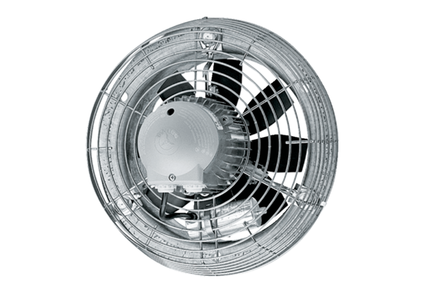Осевой настенный вентилятор EZS 25/2 BКомплект поставки: 1 штукАссортимент: C
Номер артикула: 0094.0001Изготовитель: MAICO

